به نام خدا

محمد جواد زندیه 9831032

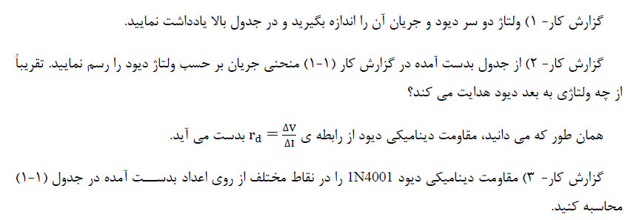

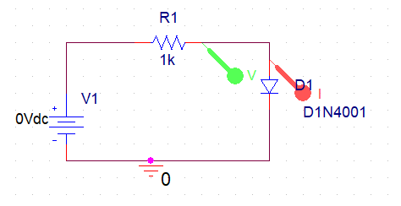

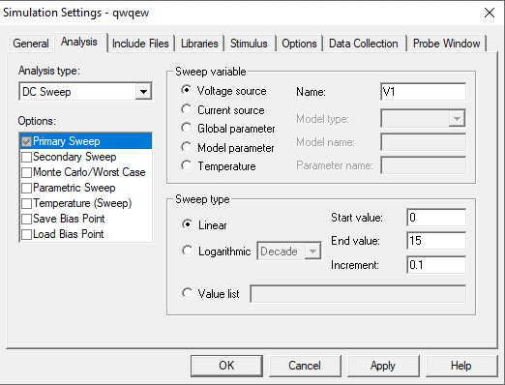

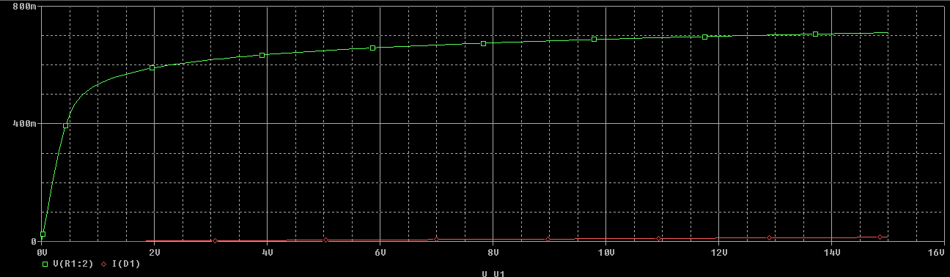

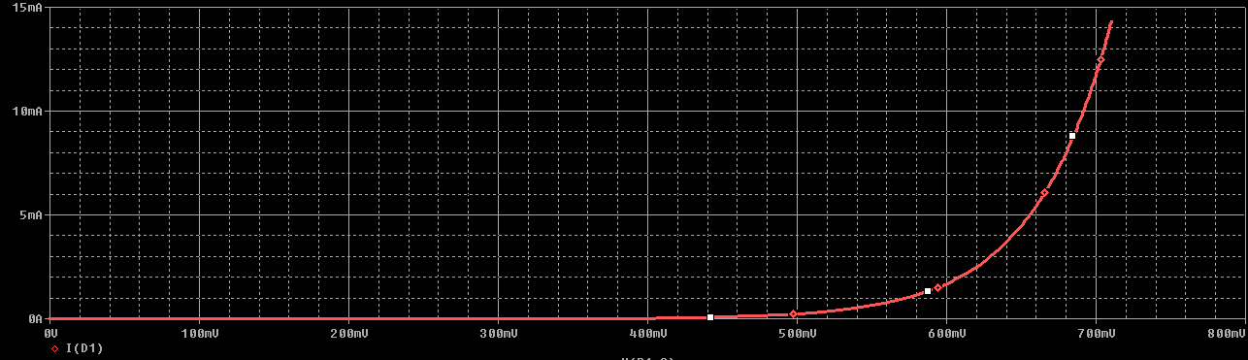

تقریبا از مقدار 0.7 میلی آمپر به بعد جریان به صورت محسوسی افزایش میابد.

برای به دست آوردن مقاومت دینامیکی در هر لحظه مقدار عکس شیب نمودار بالا را بدست می آوریم زیرا مقدار مقاومت برابر است با نسبت ولتاژ به جریان اما شیب نمودار در اینجا به ما نسبت جریان به ولتاژ را میدهد.

|  |  |  |  |  |  |  |  |  |  |  |  |  |  |  |  |  |  |  |  |  |  |  |  |  |  |
| --- | --- | --- | --- | --- | --- | --- | --- | --- | --- | --- | --- | --- | --- | --- | --- | --- | --- | --- | --- | --- | --- | --- | --- | --- | --- |
|  | 0 | 0.2 | | 0.4 | | 0.6 | | 1 | | 1.5 | | 2 | | 3 | | 5 | | 7 | | 9 | | 10 | | 15 | |
|  | 0 | 206m | | 377m | | 471m | | 533m | | 569m | | 590m | | 617m | | 648m | | 668m | | 682m | | 688m | | 710m | |
|  | 0 | 967n | | 22u | | 139u | | 466u | | 930u | | 1.4m | | 2.38m | | 4.35m | | 6.33m | | 8.3m | | 9.31m | | 14.3m | |
|  | 213029 | | 8130 | | 803 | | 189 | | 77 | | 44 | | 27.5 | | 15.7 | | 10.1 | | 7.1 | | 5.45 | | 4.4 | |

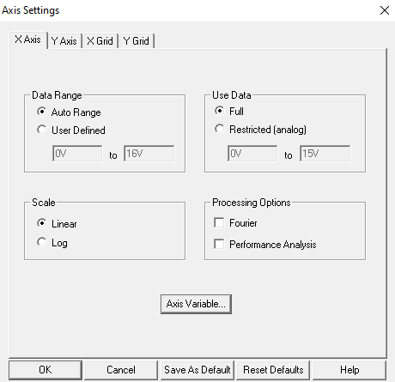

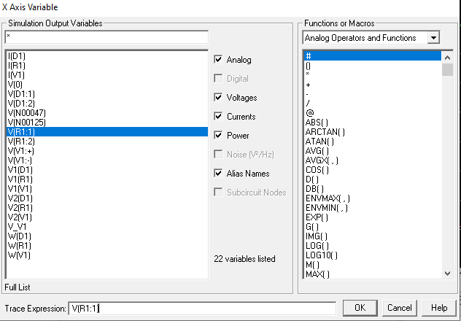

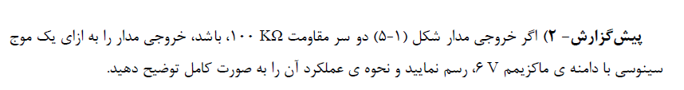

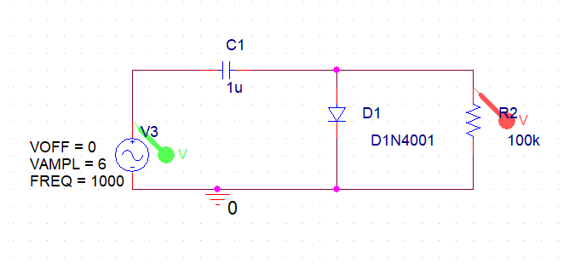

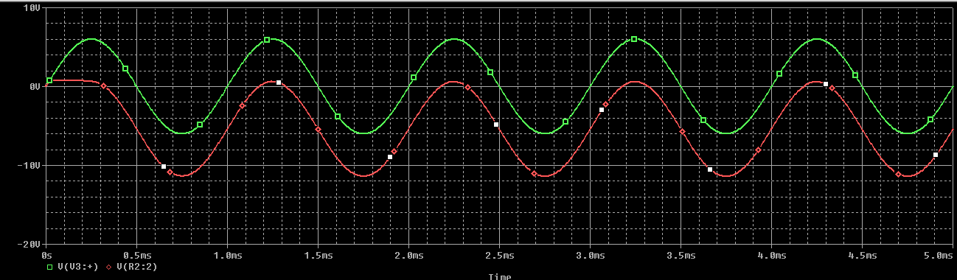

این مدار یک clamper است که سطح DC مدار را کاهش میدهد زیرا زمانی که در قسمت مثبت ولتاژ هستیم خازن به سرعت شارژ کامل می شود و وقتی که در جهت منفی هستیم چون دیود ما مدار باز می شود (به علت اینکه ولتاژ دو سر آن منفی است) پس با kcl نویسی می توان داشت

یعنی این خازن و این جهتی که دیود دارد مدار را به سمت پایین انتقال می دهد. در حالتی که دیود را برعکس کنیم خازن از آن سمت شارژ می شود و پس نمودار ولتاژ به سمت بالا انتقال پیدا می کند. نمودار شکل زیر را میتوان دید

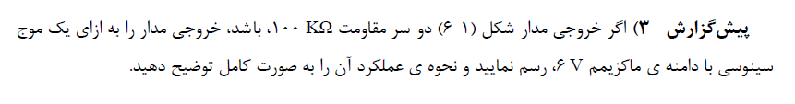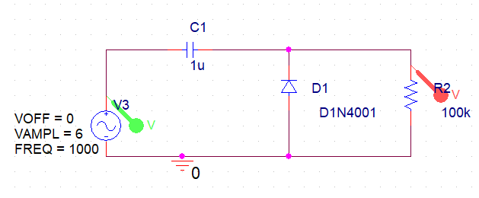

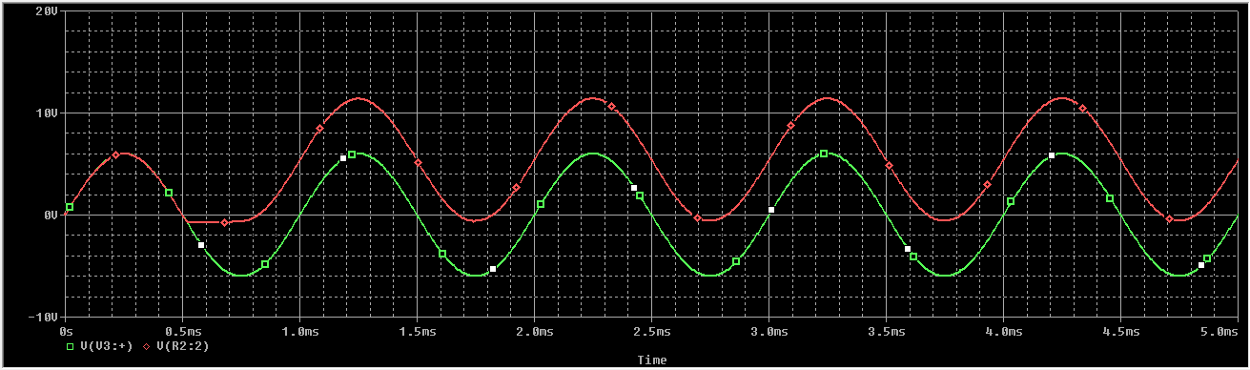

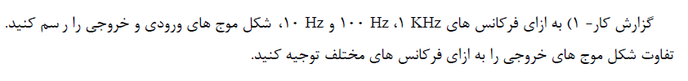

به ازای فرکانس های بالا به ترتیب نمودار های زیر را داریم :

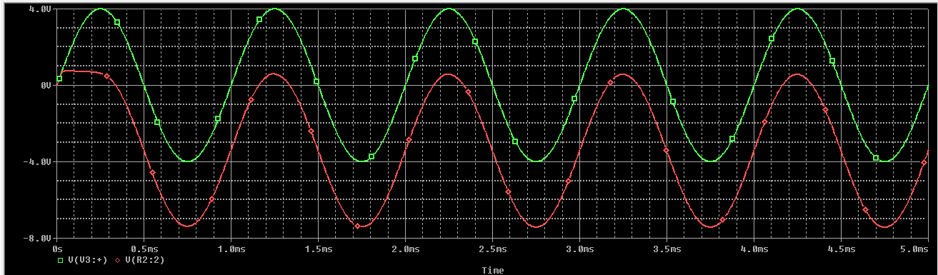

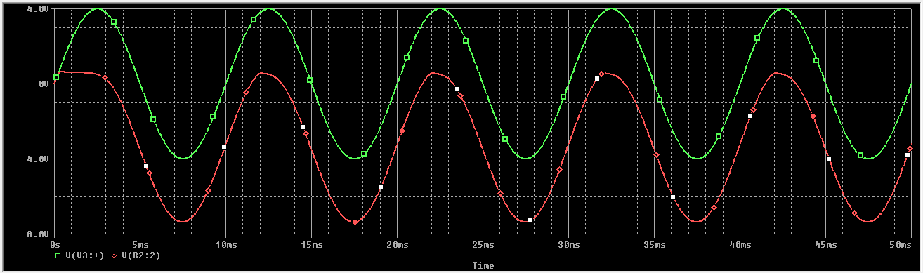

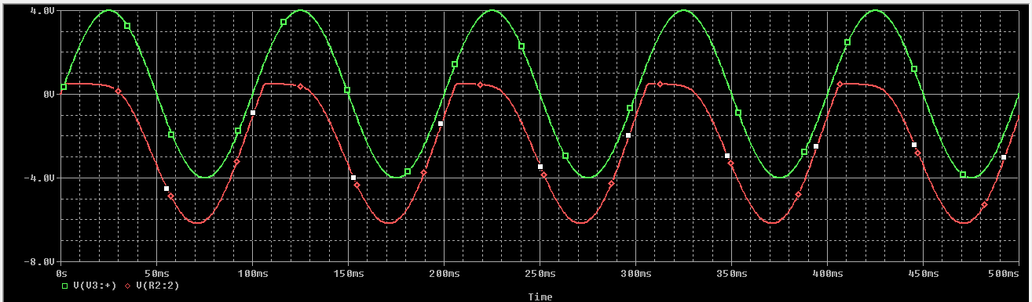

و البته به ازای 1 هرتز داریم :

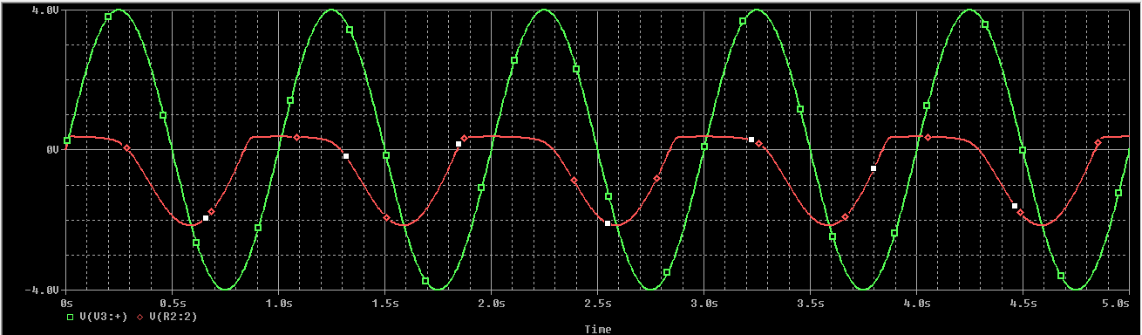

با کاهش فرکانس نمودار ولتاژ خروجی به سمت ولتاژ ورودی نزدیک تر می شود(به سمت بالا حرکت میکند) اما ولتاژ خروجی نمیتواند از یک حد مشخصی بالاتر برود پس نمودار ولتاژ در قسمت بالایی حالت بریده شده پیدا می کند. علت : با کاهش فرکانس، دوره افزایش می یابد و خازن در سیکل مثبت که موقع شارژ شدن آن است بیشتر وقت می کند که شارژ شود و ولتاژ بزرگتری دو سر آن می افتد. اما وقتی که دوره ما از میزان 5 برابر ثابت زمانی شارژ خازن بیشتر می شود خازن به طور تقریبا کامل شارژ می شود و ولتاژی که در خروجی ظاهر می شود نباید بیشتر از 0.7 باشد چون در غیر این صورت دیود روشن می شود و اتصال رخ میدهد. در واقع با کاهش فرکانس خازن شارژ کامل شده و ولتاژی که دوسر دیود می افتد تا میزان حد اکثر 0.7 افزایش می یابد و نمیتواند بیش از بشود چون خازن همه را به خود اختصاص داده است



اگر مقدار ولتاژ را از 100 کیلو اهم به 100 اهم کاهش دهیم داریم :

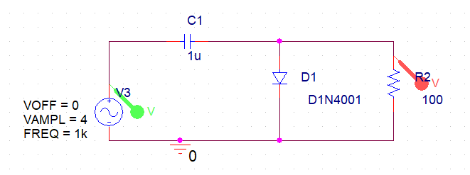

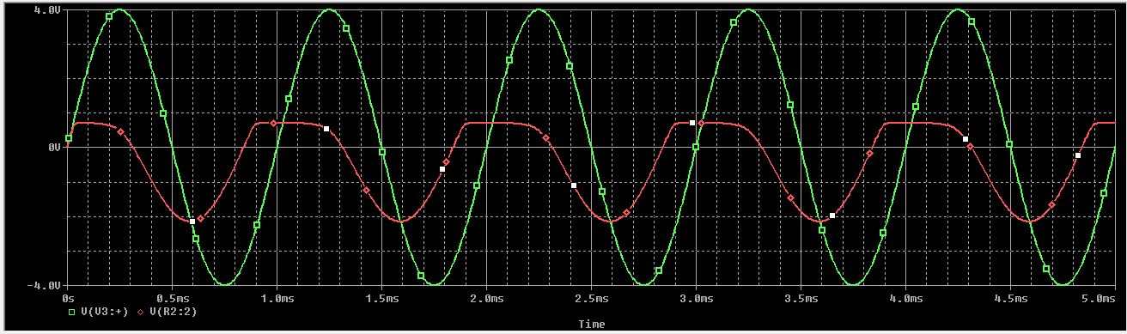

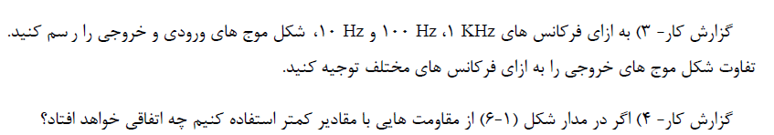

به ترتیب ولتاژ های گفته شده :

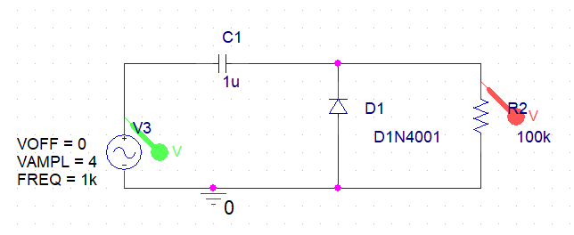

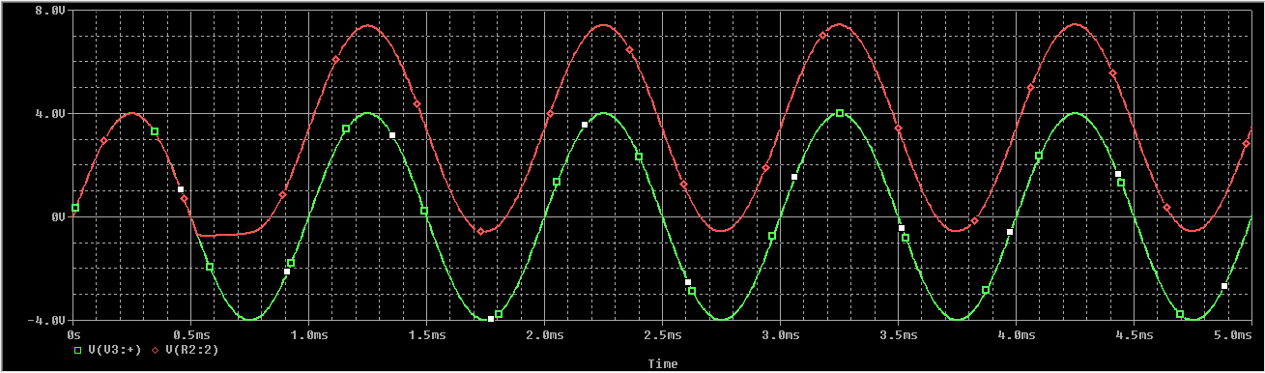

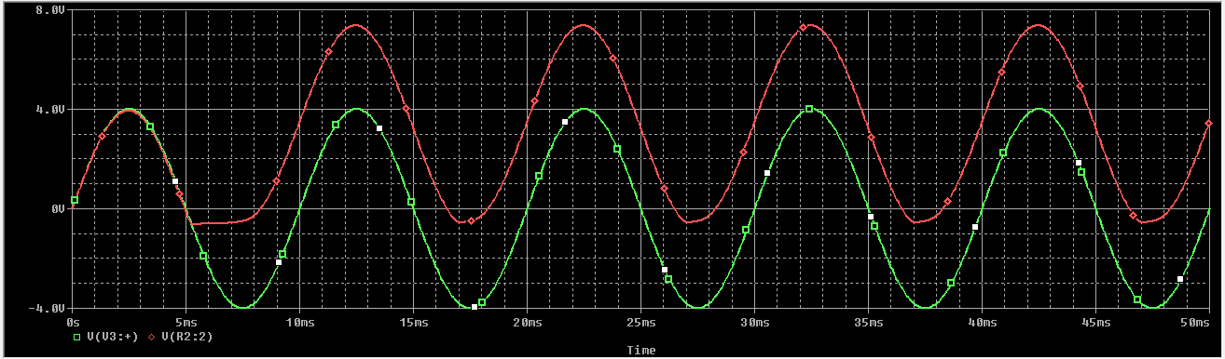

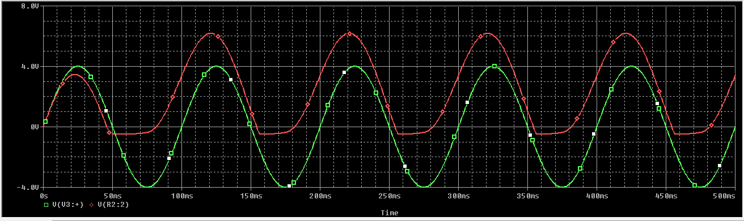

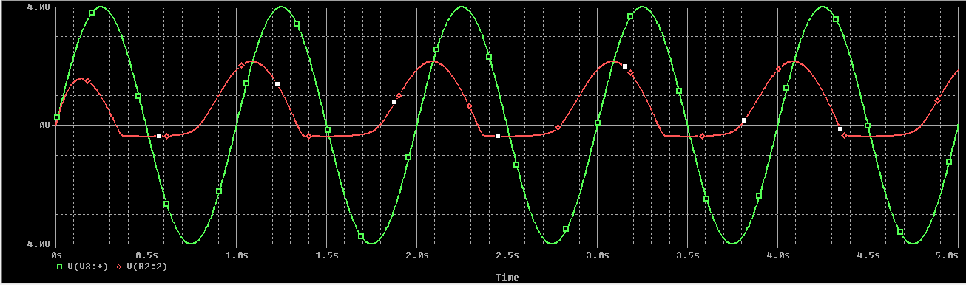

همانند توضیحات حالت قبل اما برعکسش

